**Техническое задание**

Тема: Заказы компании перевозок

ФИО студента: Киселев Егор Тимофеевич

Направленность: 09.03.02 Информационные системы и технологии

Номер группы: ИС101

Номер зачетной книжки: 212107

Номер варианта расчетно-графической работы: 7

**Описание проекта, общие положения**

При решение поставленной задачи было принято решение о создании прототипа программы, которая может использоваться организацией.

Программа включает в себя класс контрактов, списка всех заказов и данных о них.

**Описание классов**

Class Contract является классом контрактов, содержит переменные для хранения информации о заказчике, датах, количестве и ценах.

Class OrderList предназначен для формирования списка заказов.

**Скриншоты работы программы.**

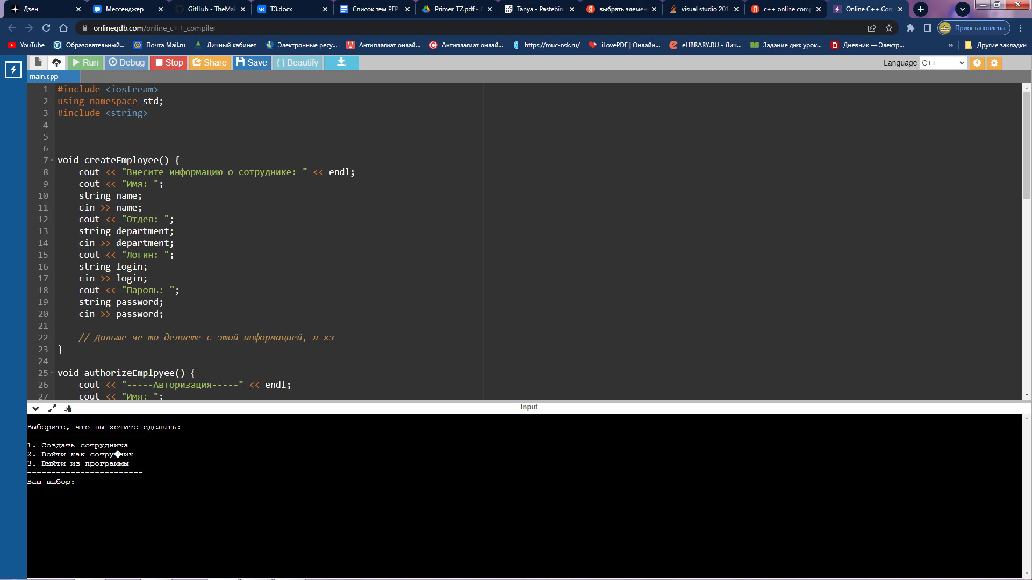

Меню

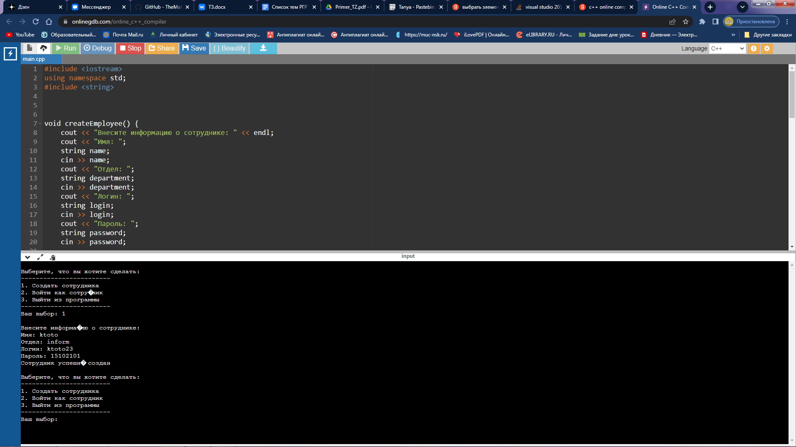

Создание

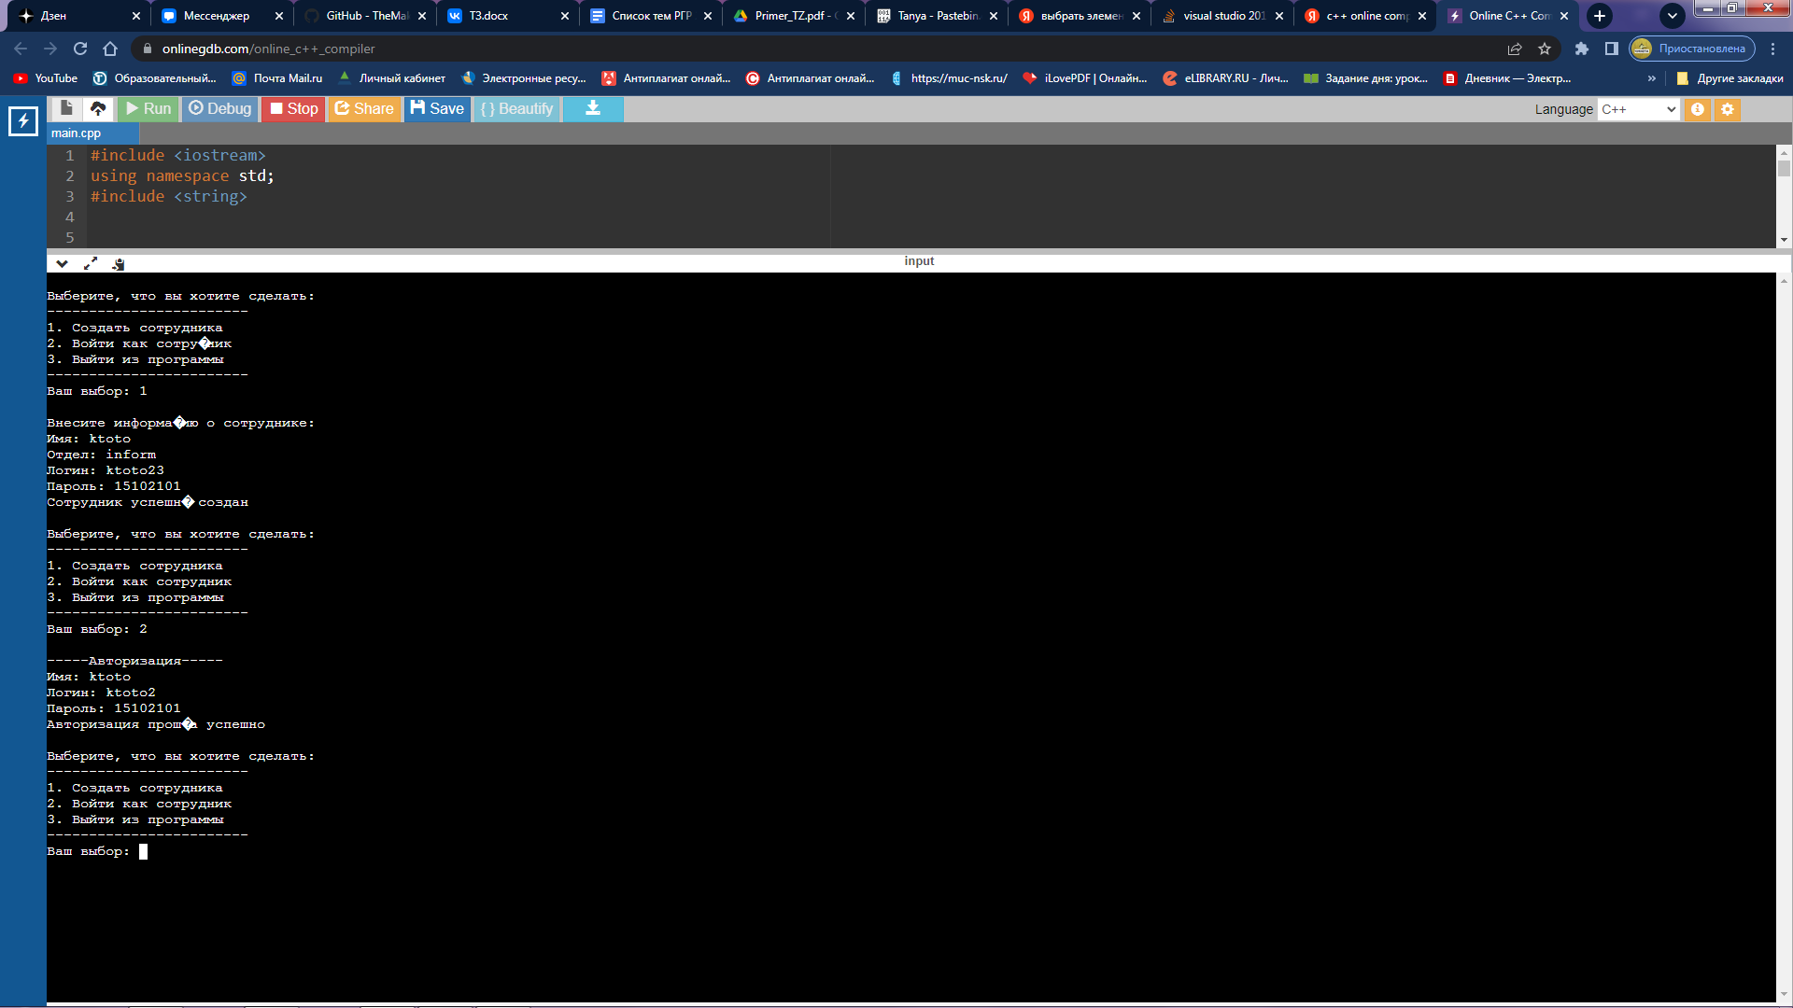

Авторизация

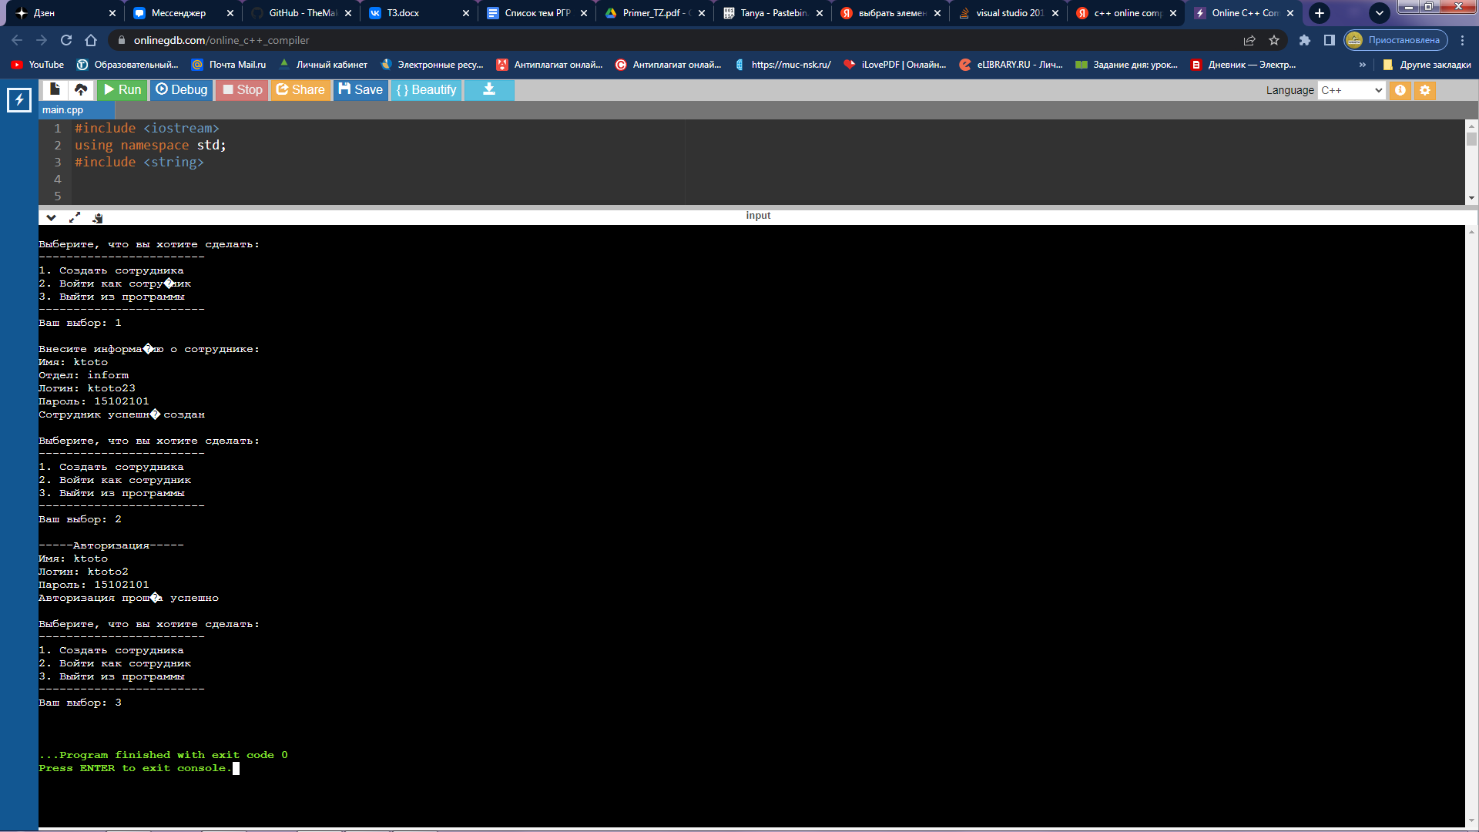

Выход из программы